「ことばのちから」活用シート 活用事例
【枚方市立菅原小学校】
活用シート名 | お世話になった方へのお礼の手紙を書いてみよう |  |  | 基になった  活用シート名 | 書９  お礼の手紙を書いてみよう
学 年 | 小学校3年 | 教 科 | 国 語 | 時 期 | 7 月
活用場面 | 授業(展開) |  |  | 配当時間 | 25分
目 標 | お世話になっている方にお礼の気持ちが伝わる手紙を書くことができる。
活用シート  ・  工夫した点 | ●直接文章を書き込むのではなく、手  紙は相手に渡すようにするため、構  成を書き込むシートに仕上げた。  ●教科書にあるものは、見学のお礼だ  ったが、実態に合わせ、学校でお世  話になっている方に書くことにし、  例もそれに合わせた。
成果や改善点 | ●構成に分けているため、段落分けなどがわかりやすくなった。  ●そのまま清書の用紙に書き込むことができるため、指導がしやすくなった。  ●はじめのあいさつや、終わりのあいさつなどを選択できるように、例をいくつかあげておけば、より書きやすかった。
子どもの様子（発言、ノート、板書、解答例、写真 等）
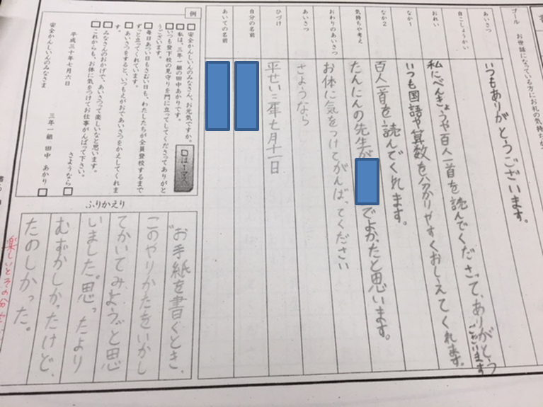
●それぞれに書きたい相手を選んだが、書く部分が書かれているので、説明しやすく、
書く場所を間違えたり、書きもれたりする子どもはいなかった。
●文章化するときには、そのまま書き写していくだけだったので、段落分けもスムーズにできた。

